ĐỀ KIỂM TRA HÌNH HỌC 10- CHƯƠNG 1
TỔ TOÁN ( Thời gian làm bài: 45 phút)

Câu 1( 3 điểm): Cho các véc tơ : 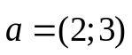 , 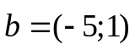 và 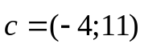.
- Tính toạ độ véc tơ 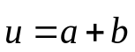
- Tính toạ độ véc tơ 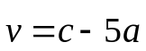
- Phân tích véc tơ theo véc tơ  và .
Câu 2(4 điểm):Cho tam giác ABC có A(-1;3) , B(2;1) , C( 4;-3).
- Tìm toạ độ điểm D sao cho ABCD là hình bình hành.
- Tìm toạ độ điểm E đối xứng với điểm A qua điểm C.
- Tìm toạ độ điểm M trên Oy sao cho 3 điểm A, B, M thẳng hàng.
Câu 3( 3 điểm): Cho tứ giác ABCD. Gọi O là trung điểm đoạn AB .
a. CMR :  +  =  + 
b. Các điểm I, K lần lượt thuộc đoạn AD và BC sao cho: 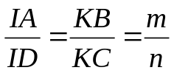.
Chứng minh rằng: 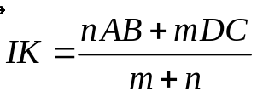

HẾT

